Муниципальное бюджетное дошкольное образовательное учреждение Пестречинский детский сад №3 «Солнышко» Пестречинского муниципального района Республики Татарстан

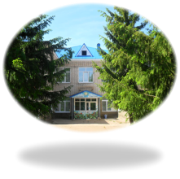
Руководители проекта :

Проект «Музыкальный дизайн»
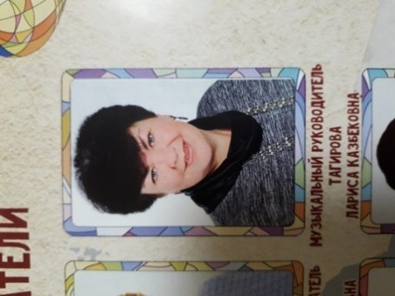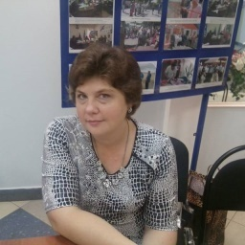
Ирина Анатольевна Чихирева
Методист МБУ «Отдел образования»высшая квалификационная категория
Лариса Казбековна Тагирова
музыкальный руководитель I квалификационной категории
Додосова Татьяна Николаевна
Заведующая МБДОУ №3 «Солнышко»
Цель проекта :

Ввести детей в прекрасный мир музыки и приобщить его к ценностям культуры. Формировать познавательную активность и самостоятельность детей в создании творческого продукта посредством прослушивания аудиокниг, просмотров мультфильмов, кукольного театра.
Вид проекта:

проекта :

Познавательно - творческий. Долгосрочный .
Задачи проекта :

- Обобщение и расширение знаний детей о музыке, развитие фантазии и творческого воображения, образного мышления, побуждение к активным самостоятельным действиям
- Формирование коммуникативных навыков, речевого общения, дружеских взаимоотношений
- Обучение анализу музыкального материала
- Формирование общего музыкального развития детей

Участники проекта :

Музыкальный руководитель, старший воспитатель, воспитатели, дети, родители детских садов Пестречинского района.

Предполагаемый результат :

.
- качественное изменение условий для художественно-эстетического воспитания через оснащение материально-технической базы по данному направлению;
- совершенствование системы работы по музыкальному воспитанию в ДОУ;
- участие ДОУ в районном (республиканском) конкурсе, инновационных проектах
Результат :

Этапы проекта :

Подготовительный этап (сентябрь).
Подбор методической литературы, материала и репертуара. Подготовка наглядного, дидактического и инструментального материала
Основной этап (октябрь – апрель.) Консультация для родителей и педагогов по ознакомлению с целями и задачами проекта. Изготовление самодельных музыкальных инструментов, музыкальных книжек . разучивание потешек, танцев, коллективное музицирование (оркестры). Обучающий процесс, в виде занятий 1 раз в неделю (36 занятий в год).
Заключительный этап (май). Проведение праздника «В мире музыки» .
